МІНІСТЕРСТВО ОСВІТИ І НАУКИ УКРАЇНИ
РОМЕНСЬКИЙ КОЛЕДЖ
ДЕРЖАВНОГО ВИЩОГО НАВЧАЛЬНОГО ЗАКЛАДУ
«Київський національний економічний університет
імені Вадима Гетьмана»

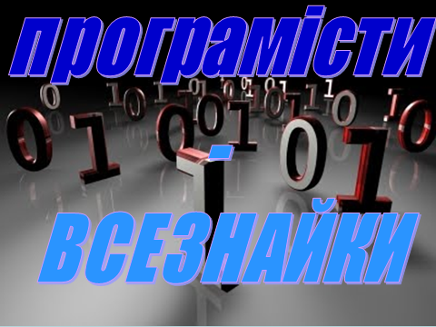

Розробив
викладач спецдисциплін
циклової комісії зі спеціальності «Комп`ютерна інженерія»
Руденко Антоніна Петрівна

Ромни – 2018 р.

Розум людини має три ключі, які все відкривають, — знання, думка, уява: все в цьому
Віктор Гюго

ТУРНІР
«ПРОГРАМІСТИ-ВСЕЗНАЙКИ»

Корисне й цікаве — на кожному кроці!
Нестиме заряд позитивних емоцій,
Ще інтелект і пробудження думки,
А ще спільну працю і дружні стосунки.

Деякі цікаві факти про програмування
1. Першим запрограмованим пристроєм прийнято вважати жакардовий ткацький верстат, побудований в 1804 році Жозефом Марі Жаккар. Він надав можливість програмувати візерунки на тканинах за допомогою перфокарт.
2. Першу в історії людства програму для обчислювальної машини написала в 1843 році графиня Ада Августа Лавлейс, дочка великого англійського поета Джорджа Байрона. На її честь названа мова програмування «Ада».
3. Пророцтво майбутнього винаходу iPad зробив академік Віктор Михайлович Глушков (в1982 році) : «Вже недалеко той день, коли зникне звичайна книга, журнал та газета. Кожна людина буде носити з собою «електронний» блокнот, що буде представляти собою комбінацію плоского монітору з мініатюрним радіопередавачем. Можна буде визвати з гігантських комп’ютерних баз даних, що пов’язані в мережі, будь-які тексти, зображення, які замінять не тільки сучасні книги, журнали та газети, але і сучасні телевізори.»
4. Перший в Європі комп’ютер було створено в Україні в 1951 році, Мала електронна обчислюванна машина. Вона ледь вмістилась в гуртожитку в селещі Феофанія, що під Києвом. Машина була побудована під керівництвом академіка Сергія Олексійовича Лебедєва.
5. В 1946 року в Америці був запущений перший у світі комп'ютер ENIAC, який важив 30 тонн і складався з 18 тисяч електронних ламп.
6. День програміста святкується в 256 день року (13 вересня, у високосний рік – 12 вересня). Вибір числа 256 це двійка у восьму ступіні. Саме таку кількість чисел можна виразити за допомогою одного восьмирозрядного байта.
7. «Hello, world!» – програма, результатом роботи якої є виведення на екран фрази «Hello, world!» («Привіт, світ!»). Зазвичай це перший приклад програми в підручниках з програмування, і для багатьох студентів така програма є першим досвідом при вивченні нової мови.
І так, майбутні програмісти, перед вами відкривається грандіозна

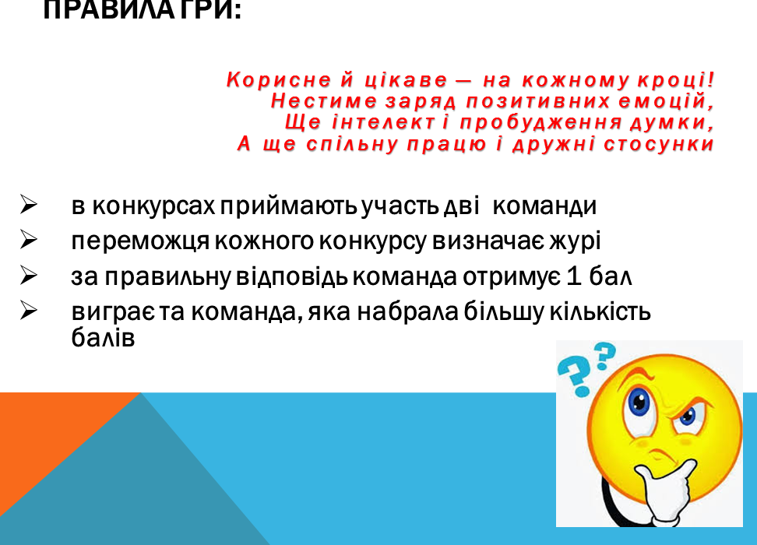

А зараз жеребкуванням необхідно сформувати команди «Віртуальні хулігани», «Інтелектуальні флешки» та обрати капітанів. Ребус визначить, хто першим вступить у гру. Та команда, яка першою його розгадає, матиме право першого ходу в нашій грі.
Конкурс «Розминка»
За правильну відповідь команда отримує 1 бал
 | Команда №1 | Команда №2
 | Блок живлення сучасних комп’ютерів має потужність…  а) 200 – 220 Вт  б) 250 – 350 Вт  в) 42 Вт  г) 1000 Вт | Який вид інтерфейсу застосовується в сучасних ПК?  а) людино-машинний;  б) графічний;  в) діалоговий;  г) віконний; д) текстовий;  е) дружній; ж) кольоровий;  з) багатопрограмний.
 | Скільки знаків можна закодувати одним байтом?  а) 125; б) 500;  в) 256; г) 1024; д)512. | Як називається оператор безумовного переходу?  а) continue б) label  в) goto г) break
 | Службова програма, яку використовують для перекладу програм користувача у машинні коди  а) табулятор  б) конденсатор  в) транслятор  г) транзистор | Одиниця збереження даних на магнітному диску…  а) фломастер  б) кластер;  в) майстер;  г) браузер
 | Якої одиниці вимірювання кількості інформації не має в комп’ютерному слензі?  а) гектар б) метр  в) кілометр г) сантиметр | Програма на машинній мові, яка готова до виконання має розширення…  а) ace б) sys  в) com г) txt
 | Спеціальні правила, що визначають принцип побудови слів і речень в мові програмування.  синтаксис | Якої пам’яті не має на комп’ютері  а) оперативної  б) кеш  в) постійної  г) запам’ятовуючої
 | Комбінацією клавіш Ctrl+А можна…  а) запустити програму  б) видалити всі об’єкти в папці  в) виділити всі об’єкти в папці  г) вимкнути комп’ютер | Наука, що працює з інформацією іформатика
 | Як називається область пам'яті для тимчасового зберігання інформації буфер | Назвіть елементну базу комп’ютера третього покоління?  а) транзистори  б) вакуумні електронні лампи  в) великомасштабні інтегровані пристрої  г) інтегральні схеми
 | Як називається запис алгоритму, «зрозумілий» комп'ютеру? програма | Як називається порядок дій, призначений для розв'язування задачі? алгоритм
 | Гнучкі магнітні диски мають імена…  а) C: і D: б) A: і C:  в) A: і B: г) D: і A: | Пристрій, який має більше 100 кнопок клавіатура
 | Продуктивність роботи комп'ютера залежить від:  - розміру екрана дисплея  2. частоти процесора  3. напруги живлення  4. швидкості натискання на клавіші | Модель є заміщення досліджуваного об'єкта іншим об'єктом, який відображає:  - всі сторони даного об'єкта  - деякі сторони даного об'єкта  3. істотні сторони даного об'єкта  4. несуттєві сторони даного об'єкта
11. | Інструментами в графічному редакторі є  - лінія, коло, прямокутник  2. виділення, копіювання, вставка  3. олівець, кисть, ластик  4. набори кольорів | Основним елементом бази даних є:  - поле  - форма  - таблиця  - запис
12. | Який пристрій може робити шкідливий вплив на здоров'я людини?  - принтер  - монітор  - системний блок  - модем | Мінімальним об'єктом, використовуваним в текстовому редакторі, є:  - слово  - піксель  - абзац  - символ
13. | З метою збереження інформації CD-ROM диски необхідно оберігати від:  - холоду  - забруднення  3. магнітних полів  4. перепадів атмосферного тиску | Найбільший інформаційний обсяг буде мати файл, що містить :  - сторінку тексту  - чорно-білий малюнок 100 * 100  3. аудіокліп тривалістю 1 хв  4. відеокліп тривалістю 1 хв

Конкурс «Анаграми»

У кожному запропонованому слові переставте літери таким чином, щоб вийшло нове слово, пов’язане з обчислювальною технікою. 3 хв.
1 слово - 1 бал. Перша команда отримає 0,5 бала.
Слово | Відповідь
ретюпомк | комп’ютер
вредайр | драйвер
демом | модем
лайф | файл
ротіном | монітор
атексид | дискета
нирперт | принтер
чесвінтер | вінчестер
красен | сканер
локітайб | кілобайт
схеромікма | мікросхема
аниш | шина
п’ямьта | пам'ять
уншваикни | навушники
муванпрограня | програмування
семалек | лексема
разви | вираз
атуванняформ | форматування
крінемент | інкремент
прецесорпро | препроцесор
порпра | прапор
рацедупро | процедура
студоп | доступ

Конкурс «Музичний»
Завдання конкурсу таке: вам необхідно лише згадати та написати слова, пов`язані з обчислювальною технікою та програмуванням, які б містили ноти: до, ре, мі, фа, соль, ля, сі. Перемагає та команда, яка більше придумає слів за 3 хвилини. Наприклад: файл, середовище…

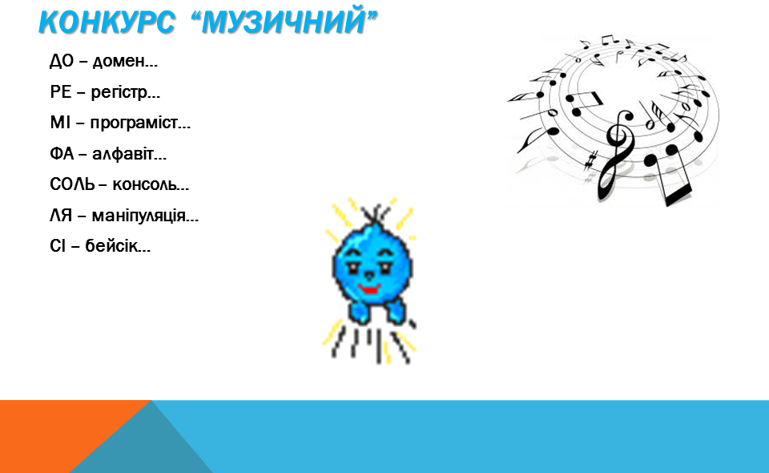
За кожне знайдене слово команда отримує 1 бал
Конкурс „Синоніми” (для вболівальників)
Потрібно підібрати синоніми до кожного слова.
 | Початкове слово | Слово-синонім
1. | 8 біт | байт
2. | CD-ROM | лазерний, оптичний диск
3. | web-сторінка | сайт
4. | гнучкий диск | дискета, флоппі-диск
5. | дисплей | монітор
6. | каталог | папка
7. | комп’ютер | ЕОМ
8. | мікросхема | чіп
9. | FALSE | неправда
10. | Hard Disk | вінчестер, жосткий диск
11. | трансляція | компіляція
12. | програма | проект
13. | процедури, функції | підпрограми
14. | константа | стала величина
15. | аргументи | параметри

Конкурс «Міміка»
Протягом 5хвилин команди придумують, як за допомогою жестів та міміки відобразити запропоновані процеси, які мають відношення до комп’ютерної техніки. Запрошуються 2 представники команд.
Максимальна кількість балів за конкурс – 5 балів
Завдання для І команди: а) зависання ПК
б) завантаження ПК
Завдання для ІІ команди: а) копіювання інформації
б) видалення інформації
Конкурс «Ерудит»
Гравцям команди необхідно за 3 хв. скласти якнайбільше слів із слова «Алгоритмічна».
Конкурс «Загадки» (для вболівальників)
Пропонуємо 3 загадки. Слова-відгадки є зайвими в зашифрованому слові, яке означає спеціальний термін.
СВДНЙЦОРІТОЕСВАВРЕКМ
1. Всі його люблять, всі його чекають, а хто на нього подивиться — кожен скривиться?
2. Через воду він проводить, а сам з місця вік не сходить.
3. Хто в зиму холодну ходить злий та голодний.
Відповідь: СОНЦЕ, МІСТ, ВОВК, ДРАЙВЕР.
Конкурс «Дешифратор»
Розшифрувати визначення «Технологія передачі даних»
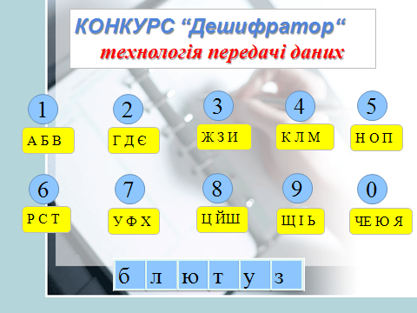

ВІДПОВІДЬ: КОМПЛЕКС ПРОГРАМ, ЩО ОРГАНІЗОВУЮТЬ ДІАЛОГ З

Конкурс капітанів «Командиром буду я»

Запрошуються капітани команд. За правильну відповідь 1 бал.

 | Якою мишкою найкраще набирати текст – з одним або з двома коліщатками?  (мишка не призначена для введення текстів) | Що це за романтичне місце в комп'ютері, де може причалити втомлений і пошарпаний бурями периферійний пристрій? (порт)
 | В яку пору року розквітає бузок ?  (навесні) | Скільки байтів інформації необхідно людині, яка розуміє все з півслова?  (один байт)
 | Чи вірите ви, що операційна система Windows допускає, щоб на одному диску знаходилися два файли з абсолютно  однаковими іменами?  (так, файли знаходяться в різних каталогах) | Чи вірите ви, що після операції, званою дефрагментацією, об'єм вільного місця на диску  стане більший? (ні)
 | Як називається сервісна програма. (утиліта) | Яка нитка в природі найтонша?  (павутина)
 | Назвіть прізвище винахідника системи кодування інформації, в якій використовується два символи – крапка і тире. (Морзе) | Назвіть універсальний інструмент для різноманітного опрацювання інформації? (комп’ютер)
 | Назвіть "антипод" для слова «константа». (змінна) | Книгу про яку мову програмування хіміки називають книгою про іони міді? (Си++)
 | Як називають позицію в записі числа. (розряд) | Як звати диригента оркестру комп’ютерних пристроїв?  (операційна система)
 | Який алгоритм виконує Сонце?  (циклічний) | Запис числа 15 в 16-ковій системі числення. (F)

Конкурс «Інформатикус»
Розшифрувати слово, яке є відповідь на запитання.
Перша команда отримає 1 бал.

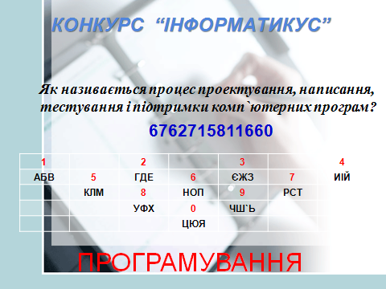

Конкурс «Впишіть назви стертих клавіш»

Ви добре пам`ятаєте розміщення клавіш на клавіатурі? Зараз ми це перевіримо. Конкурс оцінюється за 5-бальною системою.

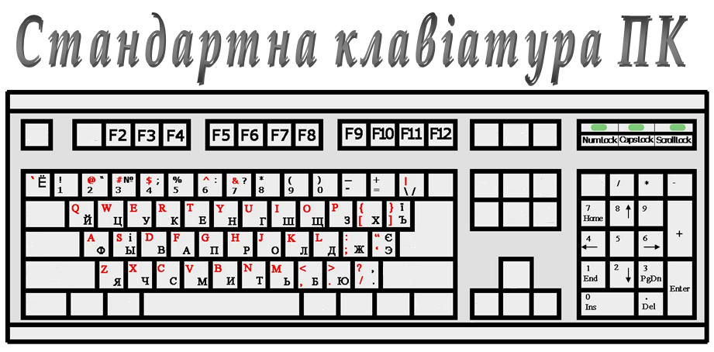

Конкурс «Морзе»

Розшифрувати вираз, використовуючи азбуку Морзе
Перша команда отримує 1 бал.

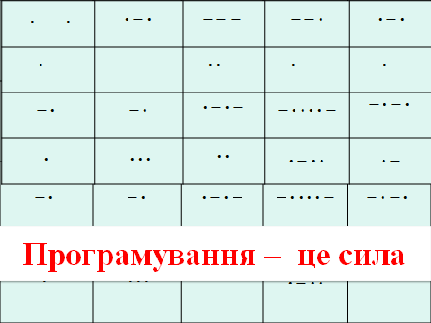

Конкурс «Комплімент»
Команда за відведений час (5 хв.) повинна придумати промову, яка складається із самих продуманих компліментів на адресу журі від юних прихильників програмування, тобто компліменти повинні вміщувати в собі відповідне порівняння. Наприклад: ви така струнка, як структура програми на мові С++, ваші очі світяться, як найдорожчі рідкокристалічні монітори.
Максимальна кількість балів за конкурс – 5 балів

Конкурс «Збери улюблений пазл»
Команда, яка швидше збере пристрої, отримає 1 бал.

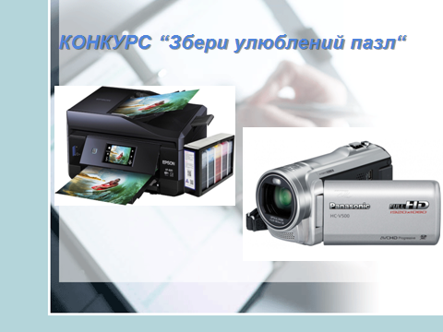

Конкурс «Логічні загадки» (для вболівальників)

1. П’ять морквин зварились за 10 хв. За скільки хвилин звариться одна морква? (10 хвилин)
2. У дівчинки стільки ж братів, скільки й сестер, але в хлопчика з цієї родини братів немає. Скільки в цій сім’ї хлопчиків і скільки дівчаток? (1 хлопчик і 2 дівчаток)
3. Загадки:
А, Б, В, Г, Ґ і кома —  Всім, мабуть, уже відома  Така клавішна структура.  Звісно ж це... (клавіатура) |  | Я магнітний бутерброд,  Та мене не з'їсть ваш рот.  Файли й папки — це дієта  Для магнітної... (дискети )
Я показую об'єкти,  Фото-, відеопроекти.  Я не плеєр, не мотор,  А звичайний... (монітор) |  | Я не нишпорю в коморах,  Не ховаюся по норах.  Ковзаю по столу трішки,  Бо комп'ютерна я ... (мишка)
Якщо є складна робота,  Мусить бути лиш охота,  Бо зі мною буде толк,  Адже я — системний. (блок) |  | Я пишу листи і вірші,  Мої тексти найгарніші.  Хай підтвердить весь народ,  Як усім потрібен ... (Word)
Я малюю діаграми,  Знаю формули й доданки.  Підрахую як годиться —  Електронна я ... (таблиця) |  | Промені і сонце-коло  Намалюємо ми скоро.  Творчий маю я характер,  Бо графічний я ... (редактор)
Конкурс «Блок-схема» (для вболівальників)

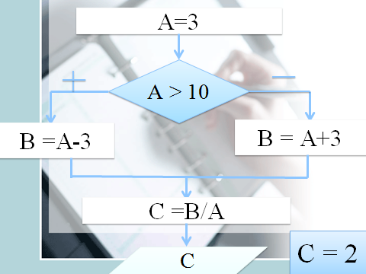
Нагородження переможців
